# Postman界面介绍

1. 安装后首次打开postman，会提示你是否需要登录，登录的话可以云端保存你的收藏及历史记录，不登陆不影响使用。
2. 进入后就是如下图所示的界面了。看到这么多按钮是不是有点眼花缭乱。不要急，让我一个个告诉你

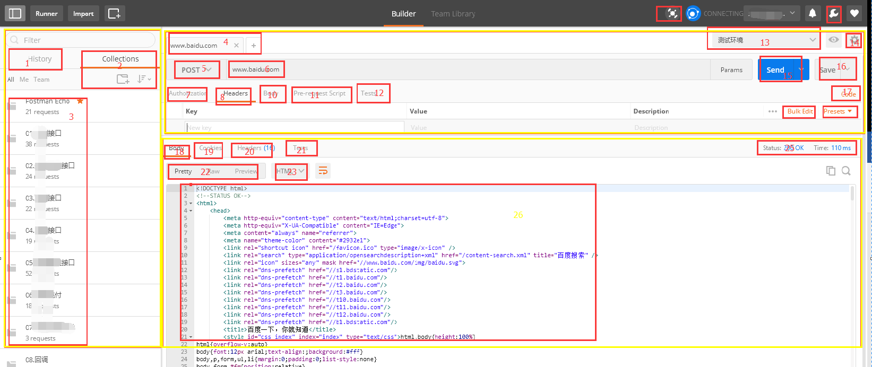

1. 我把postman主界面大概分为图示中的三个大黄框，代表不同的功能区域

## 左边:

### 1：请求历史栏

点击该处可看到所有使用postman发出的请求记录，在配合postmaninterceptor进行抓包时，抓取的请求记录也在该处显示。点击clear all可清除所有记录。

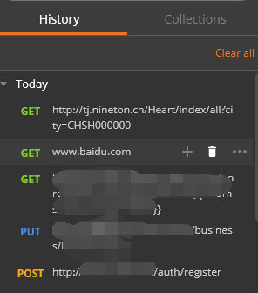

### 2.收藏夹

就是保存所有请求的地方。点击带+号那个图标 可创建新的文件夹，方便归类

### 3.用例文件夹

如图所示。需要注意的是大文件夹下还可以再创建一级子文件夹。如下图所示：

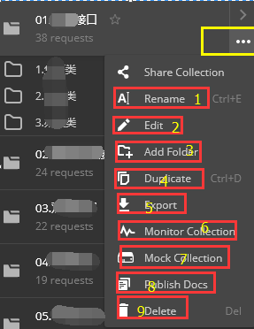

图中几个菜单的意思分别是:

1重命名

2编辑

3新建子文件夹

4复制一个当前文件夹

5导出当前文件夹下所有用例

6监控当前文件夹(免费版不可用)

7mock当前文件夹用例

8发布当前文件夹下接口用例文档

9删除

哦，最上边那个 ShareCollection是分享当前文件夹下所有用例，Pro版才可用的，免费版的就老老实实的导入导出使用吧。哦，忘记说了，本文最开始中的那个大图左上角 左数第三个按钮 Import，就是导入(这只是一种导入方法，还有一种在设置里全局导入，等下说)。



其他的按钮，用到了再说。

## 右上

### 4.标签栏

可以看待你当前执行的是那个接口用例

### 5.接口请求方法

目前支持: 15种请求方式，实际应用中常用到 GET、POST、PUT、DELETE这4中请求方法

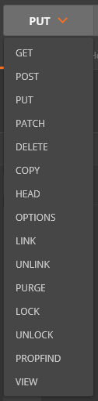

### 6.接口请求URL

请求url，需要注意的是GET请求的参数是直接跟在URL后边的。

### 7.认证

某些接口需要认证。

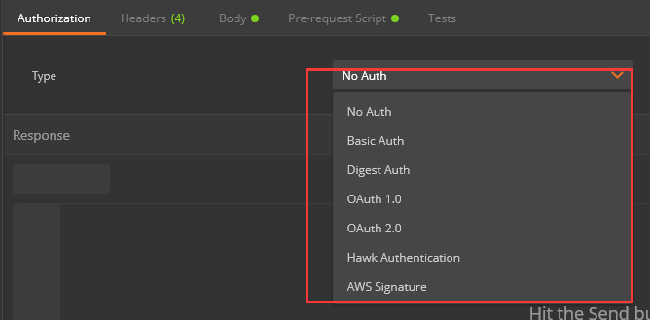

### 8.报文头

请求报文头。

报文头有三列，Key是报文头参数列，Value是报文头参数值列，description是说明列

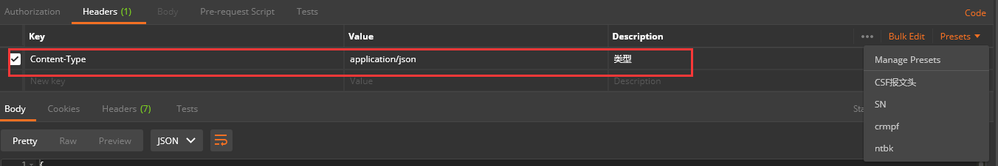

右侧的Presets是可以预先设置几组报文头，拼装报文的时候可以直接选中使用。Bulk Edit是文本编辑报文头。

### 10.报文体

请求报文体，GET请求下不可用。有四种报文体类型。

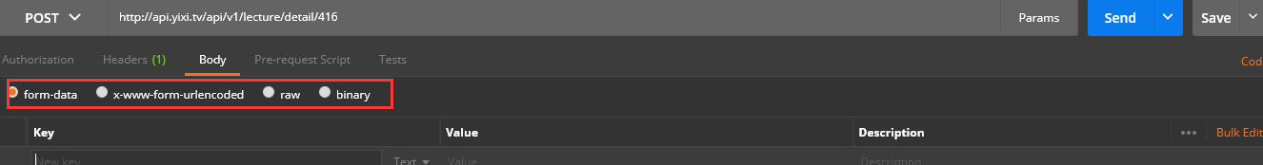

其中form-data和x-www-form-urlencoded两种类型是key-value格式的报文。Raw里可以自由选择报文格式，binary是自由选择文件作为报文体。

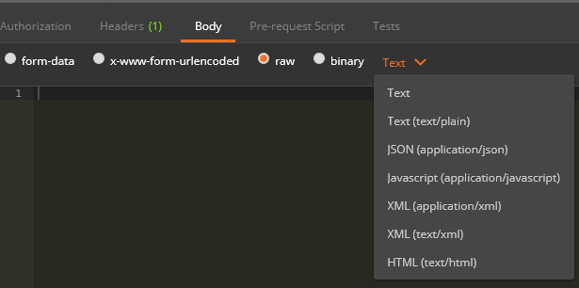

### 11.预处理脚本

预处理脚本，你可以理解为这里是在你接口请求之前执行代码的地方，举例说明:

请求参数中有个参数time，参数值格式为YYYYMMDD24HHMMSS格式，每次请求时该time参数为当前时间，我们可以在预处理脚本这里直接生成一个当前时间，然后传给postman座位环境变量，在请求参数中引用这个变量，就可以了。如下图，上边是生成当前时间time，最后一句是把time存到环境变量里，这环境变量叫做Time。

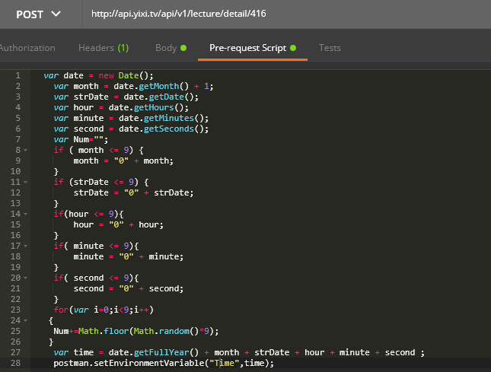

接下来，我们在请求报文里(报问题、报文头都行)引入这个环境变量Time，如下图。如果环境变量中暂时没有Time这个变量，{{Time}}会是红色的。

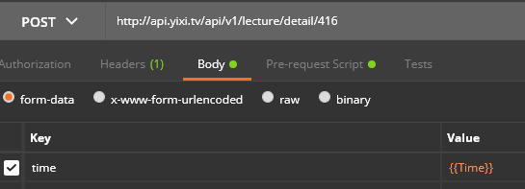

如果环境变量中该变量已经有值，鼠标放上去，就会显示当前值。

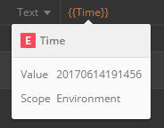

这里只是简单的说了一种使用方法，更多功能，还请自行摸索

### 12.断言/检查点

有各种叫法，但是意思是一样的，可以理解为检查报文内容的地方。比如要判断响应报文中某个参数值等不等于预期值，就是在这里写代码。

Postman自带的接口用例中有示范如何使用，请自行摸索，多上网搜索，多练习，很快就会熟起来的。

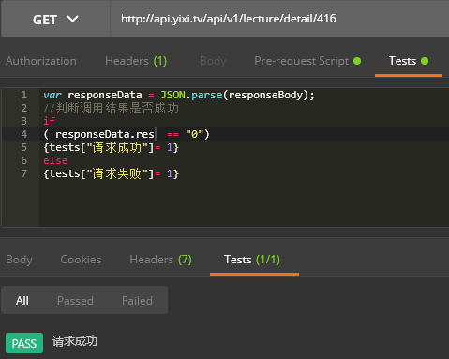

下图是响应，上图中检验的就是这个res是不是等于0:

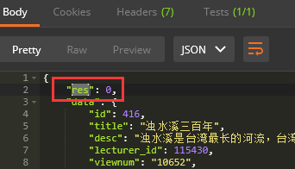

### 13.环境变量集

Postman中可以预先设置几组环境变量，使用的时候直接选择就行，比如测试、灰度、生产这三个环境的地址和请求里的参数值不一样，我们就可以把地址和参数值参数化，设置三个环境变量集，三个环境变量对应测试环境，生产环境，灰度环境。非常方便

### 14.设置环境变量

设置环境变量

### 15.发送请求

发送请求

### 16.保存

保存此时的请求报文信息

### 17.源代码

这是一个很有意思的地方，这里可以方便的把你的请求报文转换成各种程序语言，例如:

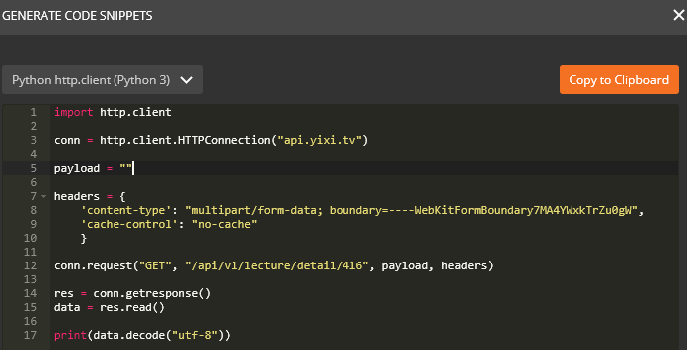

直接点击copy就能去代码中粘贴了。

## 右下

### 18.响应报文体

18、19、20、21这四个是响应内容选择标签，点击就能看到对应内容

### 19.返回cookies

如果有，就返回。

### 20.返回报文头

如下图所示:

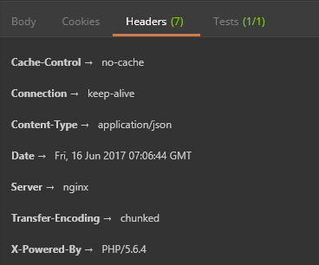

### 21.断言/检查点执行结果

12中的断言、检查点执行结果展示区域，如下图所示:

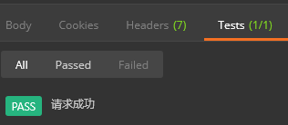

### 22.报文体展示方式

下图示例相同报文三种展示方式，一般使用pretty。

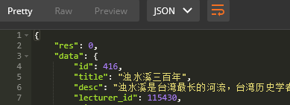

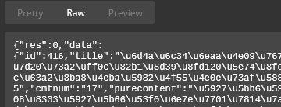

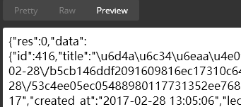

### 23.报文体展示类型

仅在Pretty模式下可用

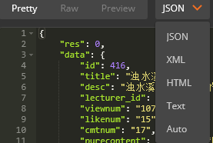

该图标推测为自动换行图标~

### 24.报文体正文

### 25.httpstatus响应码及耗时

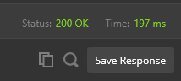

Httpstatus及请求耗时，客户端版本的postman这里还会多出一个响应报文大小。

为复制图标，点击就复制响应报文体至剪切板，

为搜索图标，可以在响应报文中搜索制定内容。

## 补充

### postman interceptor

这是另外一个插件，作用是用来配合postman进行抓包，对，你没看错，就是抓包，但是只能抓请求数据，响应数据不能获取。该插件需要从chrome 应用商店安装才能正常使用，使用加载离线安装包方法安装的 该扩展不能正常抓包，即在postman中不能正常使用

下面说这个扩展的用法：

1. 安装好这个扩展后，首先在chrome浏览器扩展栏会出现这个图标

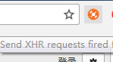

1. 点击该图标，在点击off切换到on状态

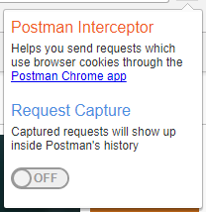

1. 在Filter requests 栏里输入自己想要抓包的域名，支持*字符，如下图所示，代表所有请求url中包含baidu.com的请求都会被记录。最后记得要点 apply 应用保存。这个保存仅能应用本次抓包，如果关掉浏览器再次打开的话需要重新配置。

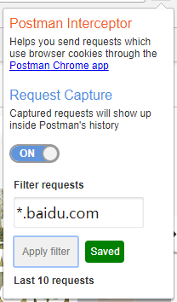

4.打开postman，点击右上角的interceptor图标，切换到on状态

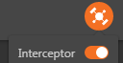

当处于on状态时，图标是变橙色的。

1. 打开请求记录，

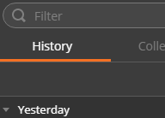

当访问想要抓包的网页时，请求记录会被记录在这里。

### 设置

右上角的小扳手就是设置按钮

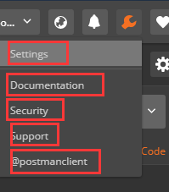

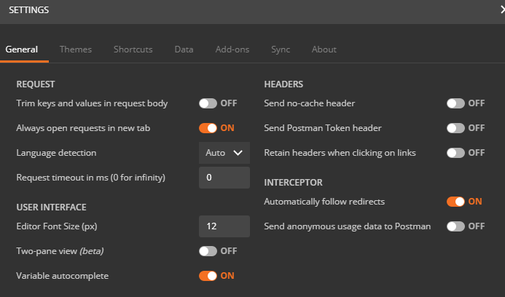

要注意的一点是，chrome版本和client版本的设置里有些许不同，client版本的设置里会多一点点内容，但是大致是一样的，此处以chrome版本为例说明。

点击小扳手，选择settings(其他几个按钮分别是结果连接：文档、安全、支持、facebook‘反正你也上不去’)

新弹出的就是设置页面。从左至右几个标签依次为：通用设置、主题、快捷键、数据、扩展(NODE-js)、同步、关于。

1. 通用设置

可以看到通用设置标签 有行大写的字母，分别是 REQUEST(请求)、HEADERS(报文头)、USERINTERFACE(用户界面)、INTERCEPTOR(拦截器)

每个按钮是干啥用的我就不一一翻译了，你们google就行了......

2.主题

白天、黑夜

3.快捷键

4.数据

敲黑板了，划重点了，这里是postman数据导入和导出的地方，记住，是所有数据，包括你所有的的collection和environments。

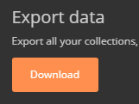export，导出，备份，随你咋叫都行。导出的是个json文件，如果有批量修改的用例信息，比如你所有接口的IP变更了，就可以在导出的json文件里ctrl+H批量修改。

Import这里是导入数据的地方。

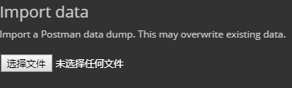

1. Adds-ons

请自动忽略这个

1. 同步数据到云端，前提是你有一个postman帐号。

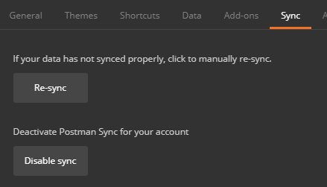

Re-sync,立即同步；Disabel sync，禁止同步。

1. 关于

当前postman的版本信息及其他相关信息，在给postman提交bug时可以从这里复制。

**转载请注明出处:** **https://github.com/S0im/PostmanIssues**